Анализ работы

районного методического объединения заведующих ДОУ, директоров начальных школ – детский сад и их заместителей.
Куратор РМО - Старостина Т.В.
В Коломенском муниципальном районе в 2011-2012 учебном году функционировало - 22 ДОУ, 3 - школа - детский сад; следовательно - 22 заведующих ДОУ, 3 директора школы – детский сад; 12 заместителей заведующих по ВМР ДОУ, из них 9 заместителей заведующих по воспитательной и методической работе , 3 старших воспитателя - 3 заместителя по УВР.
В 2011-2012 учебном году произошли изменения в руководстве начальной школы – детский сад. По приказу РУО руководителями назначены:
- Сельниковская школа – детский сад, директор Сафронова Н. В. - образование высшее педагогическое, МГГУ им. Шолохова, первая квалификационная категория

- Шеметовская школа детский сад – Еремина Т.А. – образование высшее педагогическое, Чебоксарский государственный университет, первая квалификационная категория,

- Первомайская школа – детский сад – Косолапова Г.П. – образование средне – специальное педагогическое, первая квалификационная категория.

Высшее педагогическое образование имеют - 14 заведующих - 63.6%
Высшее педагогическое специальное имеют - 3 заведующих – 13.6%
Среднее специальное - 4 заведующих- 18. 3%
1 руководитель ДОУ (детский сад № 7 «Ладушки») – студентка МГОСГИ педагогического факультета дошкольного отделения переведена на 3 курс заочного отделения – 4.5%
Старшие воспитатели ДОУ:
Высшее педагогическое специальное – 4 человека – (33.4%)
Высшее педагогическое – 7 человек - (58.3%)
Средне - специальное – - 1 человек - (8.3%)
Школа- детский сад – 3 директора, из них
- – имеют высшее педагогическое образование - 66.7%
1 - среднее специальное – 33.3%
Заместители директоров по УВР – 2 человека 1 – среднее специальное (50 %)
1 высшее педагогическое (50 %)
Анализ 2011-2012 учебного года показывает квалификационный уровень руководителей ДОУ и их заместителей:
13 заведующих ДОУ имеют высшую квалификационную категорию – 59.1%
9 заведующих ДОУ имеют первую квалификационную категорию - 40.9 %

Надо отметить, что вновь поступившим руководителям присвоена 1 квалификационная категория, но им необходимо пройти процедуру аттестации по «Новому положению» через пять лет.
Роль РМО заключается в оказании методической помощи при подготовке к аттестации: сбор, систематизация и оформление аттестационных материалов и т. п.
Вывод: включить в работу РМО 2011- 2012 учебного года вопросы по подготовке к аттестации молодых, вновь назначенных руководителей ОУ Коломенского муниципального района.

В 2011 – 2012 учебном году методическая работа по дошкольному образованию - это

Координация
- методической работы дошкольных образовательных учреждений
Коломенского муниципального района.
2. районных методических объединений всех категорий дошкольных
работников ДОУ
3.Организационно – методической работы по дошкольному образованию в ДОУ

Методическая работа направлена на повышение профессионального уровня руководителей дошкольных образовательных учреждений, на повышение педагогической и профессиональной компетентности руководителей и их заместителей. Особая роль принадлежит районному методическому объединению заведующих ДОУ, заместителей по УВР, заместителей по воспитательной и методической работе, старших воспитателей.
В 2011 – 2012 учебном году РМО осуществляло свою деятельность в рамках годового плана, утвержденного МОУ ДПО « Методический центр», требований РУО. Основа методической работы является нормативно – правовая база.
Проблема, требующая решения через РМО в 2010 – 2011 учебном году - состояние методической работы в ДОУ.
Цель - содействовать повышению качества методической работы и воспитательно – образовательной деятельности педагогических работников в дошкольных образовательных учреждениях, независимо от статуса, вида ДОУ в связи с внедрением инновационной общеобразовательной программы дошкольного образования « От рождения до школы».

Задачи:
- Развить творческий потенциал руководителей, педагогических коллективов ДОУ и школы – детский сад.
- Осуществлять мониторинг методической работы в ДОУ
- Создать условия для поэтапного внедрения в работу ДОУ инновационной программы « От рождения до школы»
- Изучать, обобщать, внедрять и распространять передовой педагогический опыт через ДОУ с использованием ИКТ.

Районные методические объединения проводились систематически, посещаемость составила от 85% до 100%. Это показатель того, что руководители, заместители руководителей с профессиональной заинтересованностью принимают участие в методической работе РМО.
Формы проведения: совещания, Методический день, мастер – класс, лабораторный практикум.
Совещания проводились как инструктивно – методические, организационно – методические, оперативные. Рассматривались вопросы основных направлений деятельности ДОУ учебном году, вопросы повышения квалификации по новым требованиям и подходам, процедуре прохождения экспертизы к аттестации руководящих и педагогических работников детских садов в рамках нового «Положения». Особое внимание уделялось изучению нормативно – правовых документов по дошкольному образованию, изучению и анализу общеобразовательной программы дошкольного образования, которую необходимо внедрять с учетом условий ДОУ.

Как показывает анализ, дошкольные учреждения Коломенского муниципального района работают по обновленному варианту основной « Программы воспитания и обучения детей в детском саду» 2011 года издания под редакцией В.В. Гербовой, Т.С. Комаровой, М. А. Васильевой, это позволяет качественно анализировать результаты, видеть недочеты, перспективу освоения основного документа каждым дошкольным учреждением. Руководители ДОУ имеют возможность самостоятельно проводить мониторинг воспитательно – образовательной деятельности в своем учреждении, аргументировано составлять самоанализ, годовой план.

На РМО ( в форме совещаний) освещались актуальные вопросы:

- проведение организационно – методической работы в ДОУ в рамках объявленного года
Российской истории
- осуществление деятельности руководителей ДОУ по внедрению программы
духовно – нравственного воспитания дошкольников Л.Л. Шевченко « Добрый мир»
- использование средств ИКТ в управлении и педагогической деятельности ДОУ

Большое внимание уделялось вопросам повышения квалификации руководящих работников.
В 2011-2012 учебном году курсы повышения квалификации по новому положению прошли 18 руководителей ДОУ, 3 -директора школы - детский сад, 9 заместители заведующих ДОУ. 4 заведующих КПК не прошли по личному заявлению об отказе ( МДОУ № 27, 19, 14, 26). По итогам курсовой подготовки руководители подготовили практико-значимые проекты, презентации успешно их защитили, получили документ нового образца – квалификационные аттестаты.
По итогам курсовой подготовки РМО принято решение: продолжать представлять опыт посредством практико-значимых проектов на заседаниях «Круглого стола» в рамках РМО с целью пропаганды опыта работы, ознакомления с ним коллег не только детских садов, но и учителей школ Коломенского района.
В связи с переходом на новые условия проведения аттестации педагогических и руководящих
работников образовательных учреждений, в 2011 – 2012 учебном году успешно прошли аттестацию :

Заведующие: 7 человек ( МДОУ № 3, 1,16,12, 19, 28, 15),
Старшие воспитатели и заместители заведующих : - высшая квалификационная категория – 1 ( МДОУ № 12 - М.С. Рочагова), 2 ( МДОУ № 11, 28 – Квасова В.В., Шумилина О.А.)

Анализ показывает, что аттестация руководящих работников ДОУ зависит от отношения к процессу подготовки документов, знания нормативной базы ДОУ, разработки и составлению портфолио.
Отмечается высокий уровень ответственности руководителей к аттестации, как к своей личной так и к аттестации педагогических работников. Экспертные группы высоко оценили деятельность заведующих. Аттестационные документы: - заключения полностью отражали профессиональный уровень руководителей и заместителей ДОУ.

Вывод: в 2012 - 2013 учебном году необходимо продолжить работу в рамках РМО по изучению и внедрению «Нового положения об аттестации», изучая локальные акты, нормативные документы, регламентирующие аттестационную деятельность в течение учебного года, обобщенные материалы и презентации.

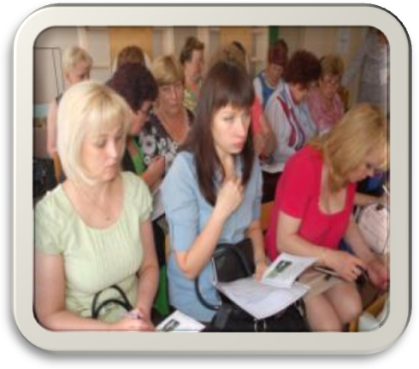
Методический день в ДОУ – именно та форма методической работы, которая дает возможность руководителям детских садов углубить свои знания в педагогике, методиках, инновационных программах и технологиях, актуальность которых очевидна. Методический день требует большой теоретической подготовки через изучение психологической, педагогической, методической литературы, совершенствование приемов практической деятельности с детьми дошкольного возраста с учетом возрастных и индивидуальных особенностей, а также требует глубоких знаний для разработки и систематизации методических материалов и пособий, авторами которых становится педагогический коллектив. В 2011 – 2012 учебном году был проведен методический день в МДОУ д/с № 25 « Чебурашка». Тема: « События нашей жизни». Эта тема представлена методом проекта « Сказочному герою Чебурашке – 45!».
Руководители увидели, как в учреждении реализуется технология метода проектов. Через интеграцию образовательных областей, совместную познавательно-творческую детскую деятельность, внедрение и использование новых технологий и приемов изобразительной, конструктивной, речевой деятельности, оформление и содержание предметно-развивающей среды для детей разного возраста в рамках проекта.
Методический день дал возможность показать навыки и профессиональные умения
заведующего Светланы Викторовны Богдановой и старшего воспитателя Тишиной Ольги Викторовны использования средств ИКТ. Была представлена презентация « Юбилей Чебурашки».
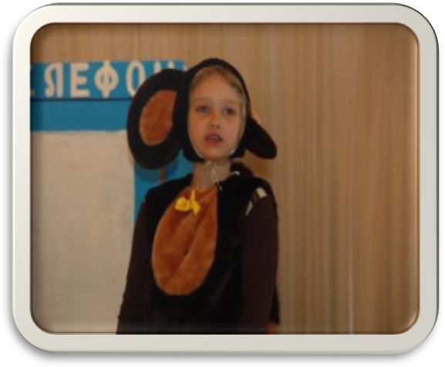
После обсуждения представленных материалов Методического дня была дана высокая оценка подготовки и проведения РМО и принято решение
– запланировать Методический день как форму РМО в 2012-2013 учебном году.
- продолжать внедрять в работу ДОУ метод проектов.

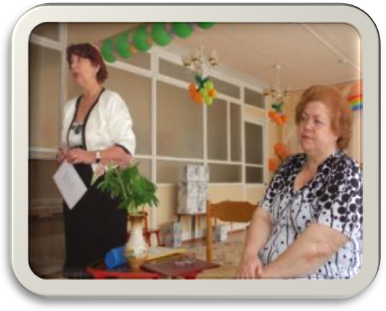
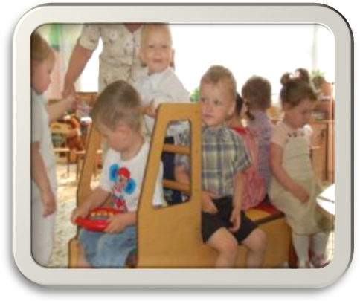

В рамках РМО в 2011 -2012 учебном году для заведующих ДОУ и руководителей школы – детский сад была впервые представлена новая форма Творческая гостиная, где руководители ДОУ познакомились с творчеством Прописновой Т.З., автором сборника детских стихов и песен « Солнечные лучики» и « Листая страницы». Цель творческой гостиной - повышение профессиональной компетенции руководящих работников ДОУ, их творческого потенциала и творчества педагогических коллективов. Автор подготовила презентацию своих сборников, читала стихи, исполняла детские песни. Важным моментом стало то, что творчество Т.З. Прописновой находит отражение в деятельности воспитателей, музыкальных руководителей ДОУ Коломенского муниципального района.
Результатом Творческой гостиной стало решение – провести творческую гостиную «Радуга талантов » педагогическими работниками дошкольных учреждений Коломенского муниципального района 2012 – 2013 учебном году.
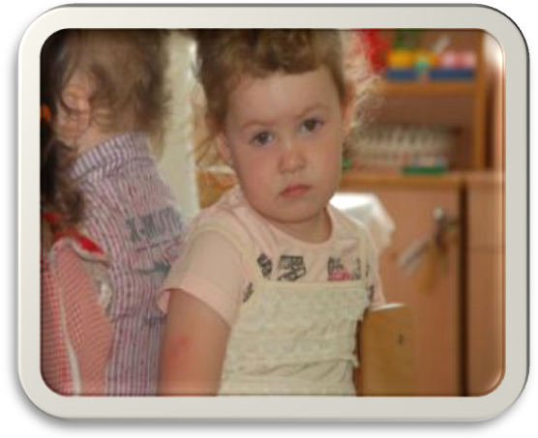
Особое внимание в 2011 – 2012 учебном году было уделено изучению, анализу инновационной общеобразовательной программы дошкольного образования « От рождения до школы». На специальных консультациях, лабораторных практикумах руководители и их заместители разрабатывали Учебные планы детских садов с учетом требований ФГТ. Следует отметить, что в МДОУ № 31 « Капелька», МДОУ №12 « Искорка», № 7 « Ладушки», МДОУ ЦРР №10 « Радуга», №15 « Орленок» в прошедшем учебном году новые учебные планы были составлены и по ним работали указанные дошкольные учреждения.

Особое внимание в 2011 – 2012 учебном году уделялось повышению профессиональной компетентности заведующих ДОУ по вопросам духовно – нравственного воспитания детей дошкольного возраста. С этой целью на базе МГУ Г. Москва были организованы курсы повышения квалификации педагогических работников ДОУ по внедрению программы духовно - нравственного воспитания «Добрый мир". Эти курсы прошла заместитель заведующего ДОУ № 15 « Орленок». По окончании курсов Л.П. Жукова в рамках РМО на круглом столе проанализировала основные положения программы, методического материала, представила презентацию по теме. Руководители высоко оценили представленную работу.
Результат: все ДОУ получили полный комплект программы, методического инструментария « Добрый мир».

РМО руководителей ДОУ и директоров начальных школ – детский сад вносит большой вклад в повышение педагогического мастерства и профессиональной компетенции заведующих, высоко оценивают работу РМО, как необходимую форму работы на современном этапе реформирования системы образования в целом и дошкольного образования в частности.

Задачи на 2012 – 2013 учебный год

- Совершенствовать содержание районных методических объединений руководителей и заместителей ДОУ
- Повышать профессиональное педагогическое мастерство и педагогическую компетентность заведующих ДОУ
- Совершенствовать профессиональное мастерство владения ИКТ

Работа районного методического объединения
воспитателей групп старшего дошкольного возраста

Руководитель РМО – Рочагова М.С., заместитель заведующего по воспитательно-методической работе МДОУ детского сада № 12 «Искорка», высшая квалификационная категория.
Куратор – Старостина Татьяна Владимировна, методист методического центра.

В работе РМО воспитателей групп старшего дошкольного возраста принимало участие 58 воспитателей групп старшего дошкольного возраста ДОУ муниципального района

Образование

Высшее спец.
6 чел. – 10,3%
Высшее
27 чел – 46,5%
Среднее специальное
21чел. – 36,1%
Студенты
4 чел – 6,9 %

Высшее непед.
1 чел. 1,7%

Возраст
До 25 лет –
5 чел – 8,6%
От 25 до 30 лет
6 чел –10,3%
От 30 до 40 лет
16 чел. – 27,6%
От 40 до 50 лет
7 чел - 12,1%
От 50 до 55 лет
11 чел. –19%
от 55 до 60 лет
10 чел. 17,2%
свыше 60 лет
3 чел. – 5,2%

Категория

Высшая кв. кат.
11 чел –19%
1 – кв. кат.
17 чел. – 29,3%
2 – кв. кат.
18 чел– 31%

Без категории –
12 чел. – 20,7%

Стаж работы

До 3 лет
12 чел. –20,7%
от 3 до 5 лет
3 чел – 5,2%
от 5 до 10 лет
8 чел. – 13,7%
от 10 до 15 лет
3 чел. –5,2%
от 15 до 20 лет
3 чел –5,2%
от 20 до 25 лет
6 чел. –10,3%от 25 до 30 лет
6 чел -10,3%
свыше 30 лет-
17 чел – 29,3%

Статус по возрасту

Не пенсионеры –
42 чел. – 68.9%

Пенсионеры –
19 чел – 31.1%

Статус по возрасту
Не пенсионеры –
45 чел. – 77.5%
Пенсионеры –
13 чел –22.5 %

В работе РМО воспитателей групп старшего дошкольного возраста принимало участие 58 воспитателей групп старшего дошкольного, что больше на 9 педагогов по сравнению с прошлым учебным годом, так как открылись новые группы в ЦРР детском саду №15 «Орлёнок», МДОУ детских садах № 7 «Ладушки», №18 «Колосок», №9 «Дружба».

Основными направлениями работы РМО воспитателей групп старшего дошкольного возраста в 2011/2012 учебном году были следующие:
- переход на работу по основной общеобразовательной программе дошкольного образования «От рождения до школы»,
- внедрение ИКТ в работу воспитателей ДОУ,
- формирование творческого подхода к разработке конспектов занятий с использованием ИКТ, с учётом интеграции образовательных областей и ФГТ – как основному средству гармоничного развития детей и подготовки их к школе,
- изучение и анализ методической литературы, соответствующей инновационной программе дошкольного образования « От рождения до школы»

Основная цель – качественное улучшение педагогического процесса в группах старшего дошкольного возраста, подготовка детей к школе.
Для реализации данной цели были поставлены следующие задачи:

- Повышение профессионального и культурного уровня педагогов.
- Формирование навыков инновационной деятельности
- Обобщение и распространение передового опыта работы воспитателей.
- Развитие гармоничной личности ребенка через качественное выполнение программных задач основной общеобразовательной программы дошкольного образования «От рождения до школы».

На выполнение этих задач были направлены методические объединения воспитателей групп старшего дошкольного возраста.
Методические объединения проводились согласно плану, утвержденному «Методическим центром».
Для того, чтобы содержательнее проводить методические объединения, были проанализированы статистические данные, которые показали, что в районных методических объединениях наблюдается тенденция к увеличению участия молодых специалистов:
- возраст до 30 лет - 2011/2012 - 18,9 %; 2010/2011 - 18.3%; в 2009/2010 - 8.2%.
- стаж работы до 3 лет - 2011/2012 - 20,7 %, 2010/2011 - 16.3%, в 2009/2010 - 8.2%.

Вместе с тем следует отметить, что увеличилось количество воспитателей без квалификационной категории с 16,3% до 20,7%. Все это говорит о том, что в детские сады приходят молодые дипломированные специалисты, поэтому необходимо работу строить так, чтобы РМО способствовало развитию творчества, инициативы воспитателей, желанию использовать инновационные технологии в воспитательно-образовательном процессе.

В работе РМО прослеживалась система, которая позволяла воспитателям качественно
подготовиться к каждому заседанию РМО. Следует отметить, что значительно повысился методический уровень подготовки и проведения методических объединений как формы повышения профессионального мастерства воспитателей. Во всех дошкольных образовательных учреждениях велась большая работа по подготовке предметно-развивающей среды, оформлению центров в соответствии с темой семинара; разрабатывались рекомендации для воспитателей. Большое внимание к подготовке учреждения к проведению РМО на базе ДОУ уделялось со стороны заведующих и их заместителей.
В 2011/2012 учебном году были проведены все районные методические объединения воспитателей групп старшего дошкольного возраста в соответствии с планом.
Формы проведения РМО были: совещание – организационно-методическое, «Творческая гостиная» с презентацией сборников детских песен и стихотворений «Солнечные лучики» и «Листая страницы» Т.З. Прописновой, три семинара, один « мастер-класс», 2 заседания инициативной группы «Творческий поиск», одно объединённое районное методическое объединение музыкальных руководителей и воспитателей групп старшего дошкольного возраста, итоговое совещание и экскурсия в Краеведческий музей г. о.Коломна в рамках объявленного года Российской истории.

Организационно-методическое совещание было посвящено анализу работы РМО за 2010/2011 учебный год и утверждению плана работы РМО на 2011 – 2012 учебный год.
Особое внимание воспитателей было обращено на новые требования к аттестации педагогических работников и анализу примерной основной общеобразовательной программы дошкольного образования «От рождения до школы» под редакцией Н.Е. Вераксы, Т.С. Комаровой, М.А. Васильевой. Было отмечено, что программа является инновационным документом и соответствует ФГТ.
Но положительным моментом является то, что с 09.2011 года четыре детских сада (ДОУ №7, 10, 15,31) уже приступили к работе по этой программе, первый шаг – разработка нового учебного плана ДОУ и плана проведения непосредственно образовательной деятельности.
Вывод: РМО приняло решение: поэтапно внедрять в работу ДОУ основную общеобразовательную программу дошкольного образования «От рождения до школы».

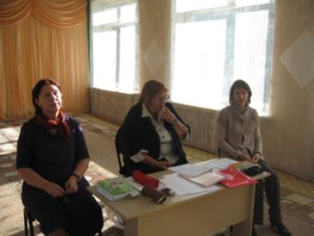
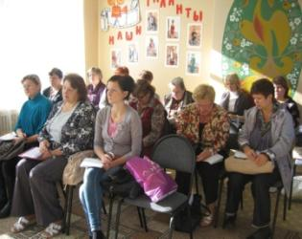

Второе РМО прошло в октябре 2011г. в Доме учителя, в форме «Творческая гостиная»
Цель: знакомство с творчеством Т.З. Прописновой и А.П. Бондаренко, презентация сборника стихотворений и песен для детей «Солнечные лучики», «Листая страницы». Способствовать проявлению творческого потенциала воспитателей детских садов
Отрадно отметить, что стихи и песни этих авторов многие воспитатели ДОУ использовали на занятиях по развитию речи, музыкальных занятиях в этом году, в тематических развлечениях и праздниках ( ДОУ № 1, 15, 27, 9,28,10,19).
« Творческая гостиная» дала возможность музыкальным руководителям и воспитателям объединить усилия и в перспективе наметить проведение « Творческой гостиной – Радуга талантов», где педагогические работники ДОУ Коломенского муниципального района смогут продемонстрировать свои творческие возможности.

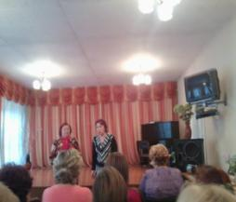
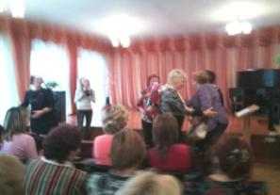

Третье РМО в форме семинара на тему «Организация деятельности дошкольников по образовательной области «Безопасность» в ноябре 2011г. состоялось на базе МДОУ детский сад №27 «Ручеёк».
Комплексное занятие «Пожароопасные предметы» провели воспитатель 1-ой квалификационной категории Тычинкина Н.К. и музыкальный руководитель высшей квалификационной категории Кемерова Т.В.
В занятии были поставлены следующие задачи: расширять и уточнять знания детей о пожароопасных предметах, учить правильно действовать во время пожара, пользоваться простыми и сложными предложениями во время ответов на вопросы воспитателя, выразительно читать стихи, развивать творческие умения в игре-драматизации, закреплять навык аккуратно закрашивать рисунок карандашом, воспитывать ответственность за свою безопасность и безопасность других людей.
Участники семинара дали высокую оценку занятию. Такая работа с детьми особенно актуальна сегодня, так как она вооружает специфическими знаниями, необходимыми ребёнку в последующей жизни. В занятии прослеживалась интеграция образовательных областей «Безопасность», «Социализация», «Коммуникация», «Музыка», «Художественное творчество».
В сообщении из опыта работы по образовательной области «Безопасность» воспитатель 1-ой квалификационной категории Шмелькова Н.Н. назвала и охарактеризовала разделы программы «Безопасность», по которым ведётся работа в группе старшего дошкольного возраста.
Вывод: рекомендовано использовать в педагогической деятельности рабочие тетради по программе Авдеевой Н.Н., Князевой Н.Л., Стёркиной Р.Б. «Основы безопасности детей дошкольного возраста».

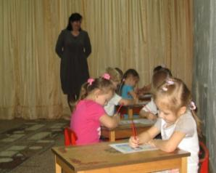

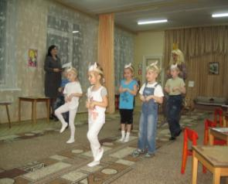

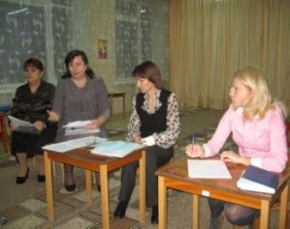

Четвёртое РМО в форме заседания инициативной группы «Творческий поиск» прошло в МДОУ ЦРР д/с №10 «Радуга» в декабре 2011г. Совместно были разработаны конспекты занятий по образовательной области «Безопасность». За основу была взята программа «Безопасность» Н.Н. Авдеевой, О.Л. Князевой, Р.Б. Стеркиной, методическое пособие «Три сигнала светофора» Н.Ф.Саулиной.
Результат: каждое ДОУ разработало цикл конспектов по 6 разделам программы «Безопасность».
Пятое РМО в форме семинара по теме «Формирование общеречевых навыков детей старшего дошкольного возраста на интегрированных музыкально-речевых занятиях» прошло на базе МДОУ ЦРР д/с №20 «Алёнушка» в январе 2012г.
Воспитатель 1-ой кв.категории Гуляева И.Ю. и музыкальный руководитель высшей кв.категории Тихонова Т.Ю. подготовили и провели интегрированное музыкально-речевое занятие «В гости к Зимушке» с мультимедийной презентацией.
Анализ и обсуждение просмотренного занятия провела руководитель РМО Рочагова М.С.
Было отмечено что, в занятии систематизированы и закреплены знания о признаках зимы с использованием средств музыкального искусства путём активизации двигательных, слуховых, моторных, речевых анализаторов. Показаны методы работы над техникой дыхания, развитием чувства ритма, громкости голоса, развитием артикуляционной, лицевой, общей и мелкой моторики, интонационной выразительностью речи. В занятии прослеживалась интеграция образовательных областей «Познание», «Социализация», «Коммуникация», «Музыка», «Художественное творчество», «Чтение художественной литературы».
Пенькова Е.А. – воспитатель и музыкальный руководитель высшей кв.категории Тихонова Т.Ю. подготовили сообщение из опыта работы на тему «Формирование общеречевых навыков детей старшего дошкольного возраста на интегрированных музыкально-речевых занятиях».
Активность участников РМО представлена выступлениями воспитателей из других ДОУ с использованием средств ИКТ:
- Дроздова Т.Е. воспитатель 1-ой кв.категории МДОУ д/с №12 «Искорка» подготовила сообщение из опыта работы на тему «Логоритмика в ДОУ».
- Ожеледа В.В. – воспитатель МДОУ д/с №9 «Дружба» выступила с презентацией на тему «Логоритмика, как эффективный метод развития речевых навыков в музыкальном сопровождении».
Показателем того что ДОУ работают в едином педагогическом пространстве с другими ОУ стало то, что воспитателям была представлена инновационная образовательная инициатива «Наша новая школа». Основными направлениями реализации этой инициативы является :
Выявление талантливых детей дошкольного возраста ,освоение ИКТ, развитие творческого потенциала воспитателей.

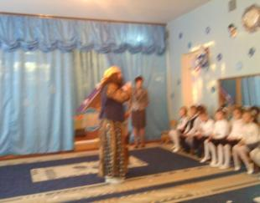
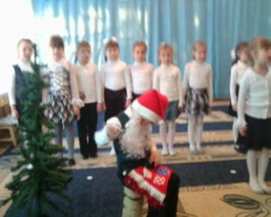

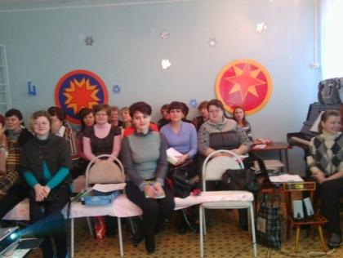

Шестое РМО в форме заседания инициативной группы «Творческий поиск» прошло в МДОУ д/с №12 «Искорка» в феврале 2012г.
Воспитатели Ерохина Е.В. из МДОУ д/с №12 «Искорка», Валова И.В. из МДОУ д/с №9 «Дружба», Бурцева С.В. из МДОУ д/с №10 «Радуга» выступили с мультимедийными презентациями в программе Power Point и конспектами занятий для дошкольников старшего возраста по ознакомлению с природой с использованием ИКТ.
МДОУ д/с №12 «Искорка» подготовило раздаточный материал для всех ДОУ – диск с презентациями в программе Power Point для занятий по экологии для дошкольников старшего возраста.
Руководитель РМО Рочагова М.С. провела анализ образовательной области «Познание», блока «Ознакомление с природой» примерной основной общеобразовательной программы дошкольного образования «От рождения до школы».
Результат :разработанные презентации и конспекты занятий пополнили методическую копилку всех ДОУ.

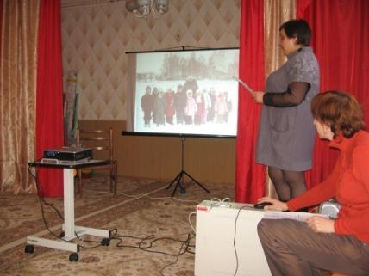

Седьмое РМО в форме объединённого районного методического объединения музыкальных руководителей и воспитателей групп старшего дошкольного возраста по теме «Интеграция образовательных областей» и мастер-класса «Создание газеты в ОУ» состоялось в марте 2012 г в начальной Первомайской школе – детский - сад.
Было просмотрено музыкально-познавательное развлечение с мультимедийной презентацией «Мы любим тебя, наша Родина!», подготовленное воспитателем Саушкиной Ж.А. и музыкальным руководителем Юркиной Л.А. Дети подготовительной группы и младшие школьники совершили видео экскурсию по Коломне. Дети читали стихи о Коломне, исполняли песни о России, русские народные хороводы и пляски. Диски с видео экскурсией и подборкой стихов о Коломне и о Родине были подарены каждому участнику РМО. С сообщениями из опыта работы с мультимедийными презентациями на тему «Нравственно-патриотическое воспитание в работе музыкального руководителя и воспитателя старшей группы» выступили воспитатель Саушкина Ж.А. и музыкальный руководитель Юркина Л.А. из Первомайской школы - детского сада и воспитатель Мигун Н.В. из МДОУ №9 «Дружба». Косолапова Галина Петровна провела мастер-класс на тему «Использование ИКТ в образовательном процессе – создание газеты в ОУ».
Вывод: воспитатели достаточно активно используют средства ИКТ, презентации совместной деятельности с детьми, но достижением РМО стал мастер-класс создания газеты ОУ и видеофильма о семинаре. По окончании работы РМО все участники увидели видеофильпо теме семинара и газету ОУ.
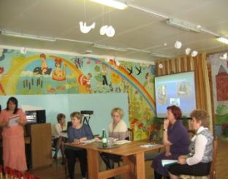

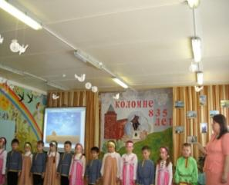

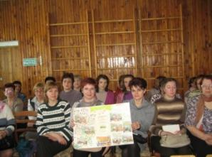

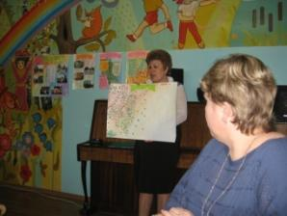

Восьмое РМО в форме семинара на тему: «Подготовка детей к школе через формирование интереса к чтению детей старшего дошкольного возраста» прошло в МДОУ ЦРР №19 «Светлячок» в апреле 2012 г.
Занятие «Дружит книга с детворой» провела воспитатель Шляпина Н.И. Дети совершили путешествие в страну книг. С помощью различных приёмов дошкольники вспоминали названия и содержание знакомых литературных произведений, ориентировались в жанровом разнообразии: показывали умение различать сказку, рассказ, стихотворение; драматизировали отрывки произведений, составляли изображения персонажей из геометрических фигур и счётных палочек.
С сообщениями из опыта работы с мультимедийными презентациями на тему «Формирование у дошкольников интереса к книге» выступила старший воспитатель МДОУ ЦРР д/с №19 «Светлячок» Орлова Н.Н. и учитель-логопед этого же учреждения Можарова М.В., а также воспитатель первой квалификационной категории МДОУ д/с №9 «Дружба» Григорьева С.Ю.
Вывод: важно показать приёмы формирования у детей старшего дошкольного возраста интереса к книге, как к источнику знаний и виду искусства и культуры обращения с книгой; создавать здоровый настрой перед школой при котором ребёнок стремился бы к знаниям. Всему этому способствует предметно-развивающая среда, многообразие видов деятельности в ДОУ и грамотный педагог.

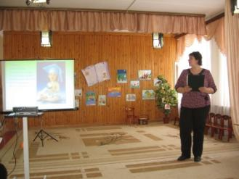
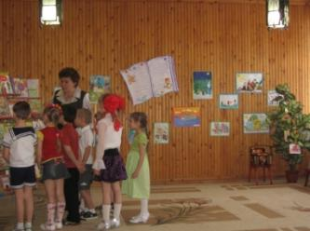

Заключительное организационно-методическое объединение прошло на базе Краеведческого музея, тема «История Коломны в истории России. Встреча в музее обогатила опыт, знания воспитателей о родном городе, его обычаях, традициях. Воспитателям было предложено самостоятельно посетить залы музея, чтобы выполнить творческое задание написать эссе « Коломне – 835 лет».
Вывод: в рамках объявленного года российской истории необходимо посещать выставки, музеи Коломны и других городов Подмосковья для расширения кругозора, воспитания у воспитателей чувства прекрасного, интереса и внимания к народным традициям и культуре.
В течение учебного года руководитель РМО Рочагова М.С. особое внимание уделяла воспитателям детских садов, которые разрабатывали конспекты открытых занятий, составляли сообщения из личного опыта. Для качественного показа занятий, созданию предметно-развивающей среды, подбору методической литературы, оформлению выставок организовывались выездные консультации в дошкольные учреждения, чтобы действительно РМО стало генератором передовых педагогических идей.
Все заседания проходили на высоком методическом уровне, разнопланово, каждый семинар соответствовал теме, открытые занятия, мастер - класс были показателем творческого потенциала воспитателей, а представленный опыт – исследовательской работой. Практически на каждом РМО воспитатели получали раздаточный материал – диски с материалами семинаров для использования опыта работы в родных учреждениях. В этом содержится ценность РМО.
Положительным моментом является и то, что наблюдается тенденция к стабильности посещения наших заседаний. Средняя посещаемость от 15 до 23 человек, это говорит о том, что РМО интересная и полезная форма работы, это обмен опытом, его обобщение, представление и внедрение в работу коллег. Ни одно наше методическое объединение не проходит бесследно, т.к. воспитатели стараются воплотить в свою работу то, что они узнали нового, полезного, интересного. Внимание к РМО возрастает как со стороны воспитателей, так и руководителей ДОУ. Чувствуется, что руководители дошкольных учреждений стали понимать значимость данных мероприятий, проявляют к ним заинтересованность. Очень часто заместители заведующих по ВМР присутствуют на заседаниях РМО.
Подводя итоги работы, можно с уверенностью сказать, что все РМО проходили на высоком методическом уровне, они были интересны, содержательны, рассматриваемые на них вопросы актуальны. Посещая методические объединения, воспитатели прослеживали использование инновационных технологий, внедрение знаний, полученных на курсах. Проводимая работа помогла увидеть профессиональный рост педагогов и внедрить в деятельность опыт коллег. Наши методические объединения проходят в атмосфере партнерского, доброжелательного сотрудничества.
При планировании РМО учитываются приоритетные направления учреждений, профессиональное мастерство, интересный опыт воспитателей. На РМО рассматриваются самые актуальные вопросы
Основные задачи работы РМО на 2012-2013 учебный год:

- Создать условия по внедрению здоровьесберегающих технологий в организованную образовательную деятельность с детьми старшего дошкольного возраста в соответствии с ФГТ.

- Использовать средства ИКТ в воспитательно-образовательном процессе с детьми групп старшего дошкольного возраста.

- Подготовить методические материалы для выпуска сборника из опыта работы педагогов групп старшего дошкольного возраста по теме «Система работы по нравственно-патриотическому воспитанию в условиях сельских ДОУ»

-1-
Анализ работы районного методического объединения
воспитателей групп младшего дошкольного возраста
за 2011-2012 уч. год.

Руководитель РМО – Созонова Ольга Николаевна, старший воспитатель МДОУ детский сад общеразвивающего вида № 7 « Ладушки», высшая квалификационная категория, почетный работник общего образования РФ.

Куратор – методист по дошкольному образованию Старостина Т.В.

Сегодня в дошкольном образовании, как и во всей системе образования, происходят большие изменения, направленные на улучшение качества образования.
Приняты новые нормативно – базовые документы: Федеральные государственные требования, Типовое положение для ДОУ. Дошкольные образовательные учреждения разрабатывают образовательные программы в соответствии с ФГТ.
Одним из условий совершенствования качества образования является повышение профессионализма педагогов.
Организация работы районного методического объединения воспитателей групп младшего дошкольного возраста, в 2011-12учебном году, была направлена на решение следующих основных задач:
- повышение уровня педагогической
компетентности воспитателей;
- решение актуальных проблем развития
речи детей младшего дошкольного возраста;
- обобщение и распространение передового
опыта воспитателей ДОУ Коломенского
муниципального района.
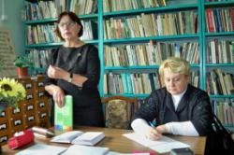
В начале учебного года на организационно – методическом объединении были определены основные направления работы РМО, рекомендованы для изучения нормативно – правовые документы и новинки методической литературы.
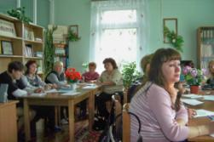
Проведённое исследование показало, что в группах младшего дошкольного возраста работает 59 воспитателей, а посещают РМО, в среднем, 25 педагогов.
Все воспитатели имеют средне – специальное или высшее образование. Следует отметить, что 4 воспитателя имеют средне – специальное медицинское образование и работают на группах раннего возраста.
Образование:

Средне – специальное медицинское – 4 чел - 7%
Высшее- 25чел. - 42%
Средне – специальное 30 чел - 51%

Возрастной показатель:
до 30 лет - 18чел- 31%
от 30 до 40 лет- 15 чел.- 25%
от 40 до 50лет – 11чел.- 19%
от 50 до 55 лет – 6 чел. – 10%
старше 55 лет – 9 чел. – 15%

Это говорит о том, что в основном в детских садах работают воспитатели в возрасте до 45лет

Педагогический стаж воспитателей:

До 2 лет – 7 чел.- 12%
От 2 до5 лет – 12 чел.- 20%
От5 до 10 лет – 10 чел.- 17%
От 10 до 15 лет- 7 чел.- 12%
От 15 до 20 лет – 2 чел.- 3%
От 20 до 25 лет- 7чел.- 12%
Более 25 лет – 14чел. – 24%

Молодые специалисты и начинающие воспитатели – 7 человек.

Квалификационная категория:

Высшая квалификационная категория – 12 чел.- 20%
1квалификационная категория - 8 чел.- 14%
2 квалификационная категория - 22 чел.- 37%
По стажу и образованию - 17чел.- 29%

Эти данные позволяют говорить о разном уровне педагогической компетентности воспитателей, разном подходе к использованию современных достижений дошкольной педагогики и психологии. Поэтому работа РМО строилась с учётом этих факторов. Что позволило дифференцированно подходить к вопросам организации, подготовки и проведения РМО воспитателей.
Районные методические объединения проходили в различных формах: семинары; практикумы; круглые столы; открытые просмотры; мастер - класс. Эффективной формой работы с воспитателями в рамках РМО стали методические консультации. Они проводились как подгрупповые, индивидуальные, с выездом в ДОУ. В результате проведения консультаций удалось увидеть сильные и слабые стороны педагогов, как опытных, так и вновь поступивших, познакомиться более глубоко с направлениями педагогической деятельности воспитателей детских садов. Направить образовательную деятельность воспитателей групп младшего дошкольного возраста с учетом требований инновационной Программы дошкольного образования « От рождения до школы» под редакцией Н.Е.Вераксы. А выездные консультации позволяли на месте направлять и корректировать работу педагогов.

В течение года на РМО высокую активность проявили воспитатели МДОУ д\с №9 «Дружба». Они серьезно относились к подготовке к каждому заседанию, самостоятельно изучали предложенную на РМО тему, опыт работы представляли с применением презентаций, которые вызывали большой интерес участников РМО.

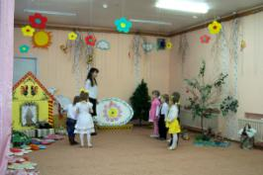
Особенно эффективными были семинары, т.к. включали представление опыта с использованием ИКТ.
Развитие речи детей актуальная проблема, которая должна решаться комплексно. И огромное значение имеет тесное взаимодействие всех участников педагогического процесса: воспитателей, детей, родителей и специалистов.
«Формирование звуковой культуры речи детей младшего дошкольного возраста» стало темой районного методического объединения, которое проходило в МДОУ ЦРР детском саду №10 «Радуга». В рамках семинара заместитель заведующего по воспитательно – методической работе Короткова Л.С. выступила на тему: «Создании педагогических условий по формированию звуковой культуры речи младших дошкольников в ДОУ». А воспитатель Копылова Н.Ю. провела открытый просмотр организованной образовательной деятельности по теме: «На птичьем дворе». В процессе анализа занятия и обмена мнениями по теме семинара участники РМО подчеркивали владение воспитателем
методикой и умение вовлечь детей в интересную совместную деятельность. В игре воспитатель умело решал задачи по формированию звуковой культуры и развитию артикуляционного аппарата.

Актуальной проблемой продолжает оставаться внедрение передовых технологий в работу воспитателей. Многие педагоги, изучая инновационные технологии, затрудняются применить их в практической деятельности
.
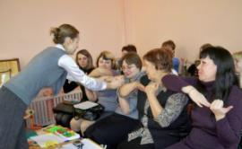
Поэтому в работе РМО был запланирован и проведён мастер – класс с участием учителя – логопеда МДОУ №7 «Ладушки» Корневой С.С., который и был направленный на изучение, внедрение и применение передовых технологий в работе по развитию мелкой моторики , способствующих развитию речевого аппарата дошкольников.

На практике воспитатели учились правильно выполнять упражнения, познакомились с техникой
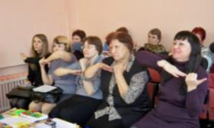
пальчиковых игр, дидактическими пособиями. Корнева С.С. показала участника РМО презентацию по использованию различных технологий в педагогическом процессе.
Мастер- классы, как форма проведения РМО позволяет не только обогатить свои теоретические знания, но и практические умения.

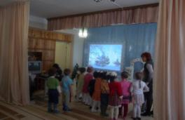
В течение года участники районного методического объединения работали над составлением: перспективного плана образовательной области «Чтение художественной литературы».
Результат: были разработаны итоговые конспекты организованной образовательной деятельности по развитию речи.

В МДОУ ЦРР детском саду №19 «Светлячок» прошёл семинар - практикум по теме: «Обогащение словаря детей младшего дошкольного возраста через ознакомление с окружающим миром».
Участники РМО изучили опыт работы воспитателя МДОУ детского сада №9 «Дружба» Ерёминой Ю.С. по теме: «Формирование словаря младших дошкольников в процессе ознакомления с предметами ближайшего окружения». Презентация опыта позволила за короткий промежуток времени изучить формы, приёмы и средства, используемые воспитателем в работе.
Воспитатели детского сада №19 « Светлячок» Антонова Н.В. и Широкова О.Н. показали открытые комплексные занятия по развитию речи занятия и ознакомлению с окружающим.
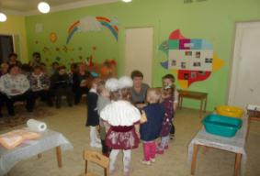
Познавательное – исследовательское занятия повела Антонова Н.В - воспитатель высшей квалификационной категории. Узнать свойства воды, песка, почему металлические предметы тонут, а пластмассовые нет – очень
интересно. Исследовательская деятельность всегда привлекает детей, особенно если её организует педагог владеющий передовыми технологиями.

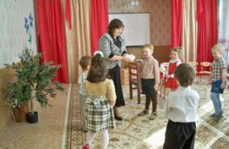
В МДОУ детском саду №12 « Искорка» прошёл семинар по теме: «Предпосылки развития связной речи у детей младшего дошкольного возраста». Педагоги учреждения работают по программе « От рождения до школы» под ред. Вераксы В..Е., Комаровой Т.С., Васильевой М.А. и активно внедряют в работу с детьми инновационные технологии. Участники семинара увидели, как в организованной образовательной деятельности проводится обучение детей средней группы составлению описательных рассказов об игрушке.
Воспитатель Зимина И.В. поделилась опытом использования различных приёмов развития связной речи у детей.
В игровой форме дети вместе с воспитателем, а затем и самостоятельно составляли рассказы об игрушках. Взаимодействие воспитателя и детей было непосредственным, общение было свободным, но дети показали высокий уровень мотивации к обучению, были активны и уверенны в самостоятельной работе. Участники семинара дали высокую оценку совместной педагогической деятельности воспитателя и детей, отметили педагогическое мастерство воспитателя ДОУ и достижения детей. В процессе обсуждения педагоги поделились своими находками в плане творческого подхода к организации образовательной деятельности по развитию речи детей.
Много вопросов возникало у воспитателей по диагностике уровня развития речи детей. А так же по результатам выполнения программных требований.
Решению этих вопросов и был посвящён лабораторный практикум, на котором воспитатели изучили диагностические методики и разработали необходимые рекомендации по их применению в работе.
Результат: во всех ДОУ имеются необходимые диагностические методики по развитию речи детей младшего и среднего дошкольного возраста.

Районные методические объединения способствуют профессиональному росту воспитателей. Так за 2011-12 учебный год прошли аттестацию на 1 квалификационную категорию 3 воспитателя, учатся на дошкольном отделении педагогического факультета в МГОСГИ - 6 .
Воспитатели активно внедряют ИКТ в педагогический процесс. Используют мультимедийные средства на занятиях, составляют презентации, разрабатывают конспекты интегрированных занятий.

Мастер – классы, как форма работы показала, что педагоги с интересом изучают передовой опыт, сами на практике осваивают отдельные технологии, творчески реагируют на предлагаемые им задания. В дальнейшем активно используют предлагаемый опыт в работе.
Консультации, проводимые с воспитателями ДОУ, как показала работа РМО - это конкретная методическая поддержка, в которой нуждаются особенно начинающие воспитатели.
Совершенствование организации педагогического процесса не возможно без внедрения передовых технологий. Во многих детских садах района работают творческие, инициативные педагоги, а районные методические объединения предоставляют возможность изучить опыт коллег и внедрить его в работу.
Эффективность работы РМО, с использованием различных форм активизации педагогов и рассматриваемых актуальных тем, подтверждает проведённое анкетирование.
Воспитатели отмечают, что посещение РМО повышает уровень теоретических знаний и практических умений, а следовательно повышается общий уровень профессиональной компетентности педагогических работников, который во многом определяет действенность и эффективность организации педагогического процесса ДОУ.

Основные задачи РМО воспитателей групп младшего дошкольного возраста
на 20112 – 2013 учебный год

1.- продолжать работу в рамках повышения профессиональной компетенции воспитателей групп младшего дошкольного возраста, реформирования образования и внедрения новых образовательных инициатив;

2. - создавать условия для реализации образовательных областей «Здоровье» и «Физическое развитие» для детей младшего дошкольного возраста Программы «От рождения до школы»

3. - создать условия для распространения опыта воспитателей ДОУ Коломенского муниципального район через использование средств информационно – коммуникативных технологий.

